**8.9.22**

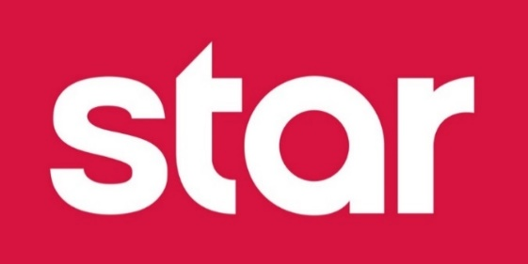

**Ανακοίνωση**

**Συνεργασία Star – GPO**

Με ιδιαίτερη χαρά και ικανοποίηση, το **Star**, ανακοινώνει την έναρξη της συνεργασίας του με την εταιρία ερευνών, **GPO**.

Η GPO ιδρύθηκε το 1999 και είναι Ανώνυμη εταιρία έρευνας, επικοινωνίας, μελετών και συμβουλευτικών υπηρεσιών. Ακολουθώντας τις σύγχρονες, πιστοποιημένες μεθόδους ποιοτικών και ποσοτικών ερευνών και δημοσκοπήσεων η GPO είναι μέλος της ESOMAR και εφαρμόζει όλες τις επιστημονικές μεθόδους και τους κανόνες δεοντολογίας του ΣΕΔΕΑ τόσο κατά τη διεξαγωγή της έρευνας, όσο και για την ερμηνεία, εμπιστευτικότητα, παρουσίαση και δημοσίευση στοιχείων και αποτελεσμάτων.

Με την 20ετή και πλέον, εμπειρία της, στον χώρο των ερευνών κοινής γνώμης, θα αποτελέσει έναν πολύτιμο «σύμμαχο» του Star μέσα σε ένα εγχώριο, αλλά και διεθνές περιβάλλον, γεμάτο γεγονότα που επηρεάζουν την καθημερινότητα των πολιτών.

Η GPO θα αναλάβει τη διεξαγωγή πολιτικών ερευνών για λογαριασμό των Ειδήσεων του Star, οι οποίες σε τακτά χρονικά διαστήματα θα παρουσιάζονται από τον **Διευθυντή Ερευνών** της Εταιρίας, **Αντώνη Παπαργύρη** και θα αναλύονται μέσα από το Κεντρικό Δελτίο Ειδήσεων του Star, με τη **Μάρα Ζαχαρέα** και το δημοσιογραφικό δυναμικό του σταθμού.

Η συμβολή της εταιρίας στην ενημέρωση της κοινής γνώμης, και στην ανάλυση των τάσεων της κοινωνίας, θα είναι πολύ σημαντική σε μία προεκλογική χρονιά.

Το Star καλωσορίζει την GPO και τους ανθρώπους της και εκφράζει τη βεβαιότητα ότι η συνεργασία θα στεφθεί με απόλυτη επιτυχία.

Ευχαριστούμε πολύ

Γραφείο Τύπου & Επικοινωνίας